# Задание4.1:

Создать программу для вычисления значения функции f(x)

Входные данные: на вход дается Double: x введённый с клавиатуры

Выходные данные: на экран выводится значение функции от x

# Блок-схема

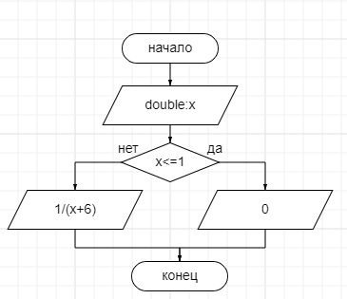

# Листинг программы

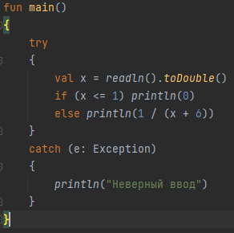

# Тестовые ситуации

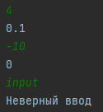

# Задание4.3:

Федя пытается протолкнуть в форточку (размерами Xсм на Yсм) голову (диаметр Dсм)

По входным данным определить застрянет голова или нет

Входные данные: на вход дается Double: width (ширина форточки), height (высота форточки), head (диаметр головы)

Выходные данные: на экран выводится пролезет голова или нет

# Блок-схема

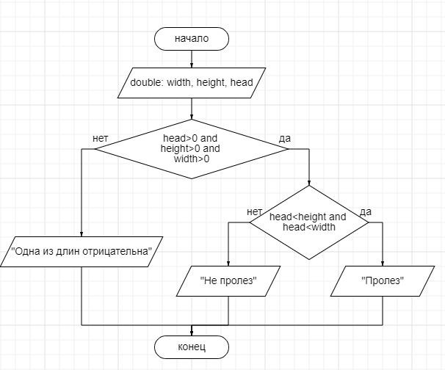

# Листинг программы

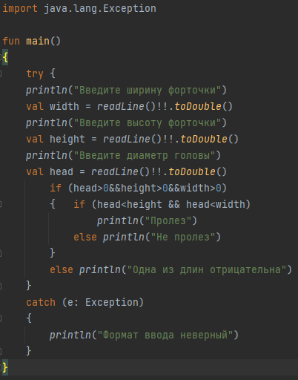

# Тестовые ситуации

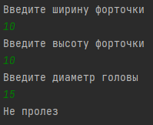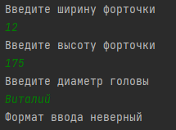

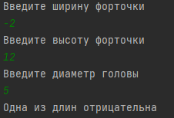 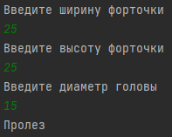

# Задание4.2:

Дано двухзначное число, определить содержит ли оно 3 или 6 или 9

Входные данные: на вход дается Double: number

Выходные данные: на экран выводится есть ли в числе цифра 3 или 6 или 9

# Блок-схема

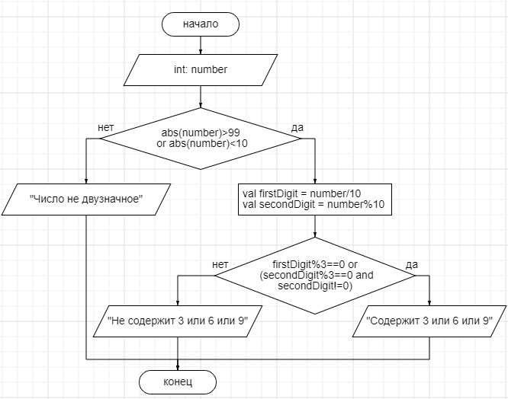

# Листинг программы

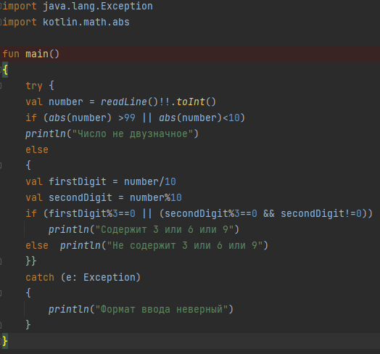

# Тестовые ситуации

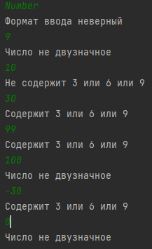

# Задание1

Ввести с клавиатуры 2 числа. Увеличить большее из них на

1, если числа равны, возвести первое число в 3 – ю степень, иначе вывести

соответствующее сообщение.

Входные данные: на вход дается Double: firstNumber, secondNumber

Выходные данные: на экран выводится соответствующее число

# Блок-схема

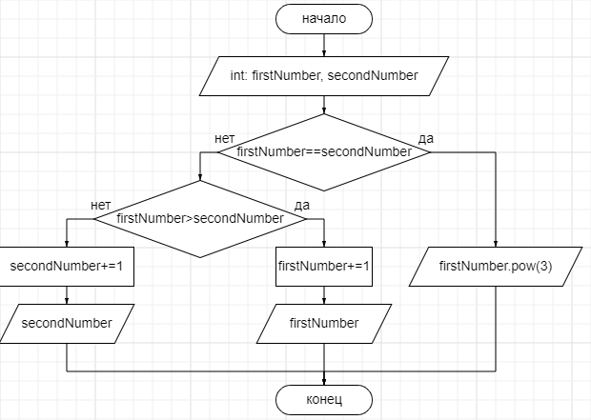

# Листинг

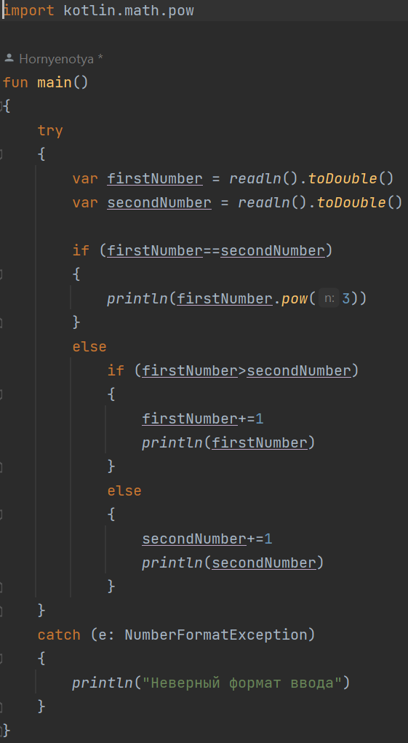

# Тестовые ситуации

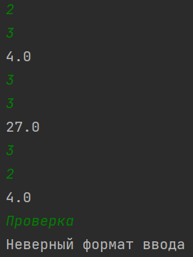

# Задание2

Для произвольной цифры от 0 до 9 вывести на консоль ее

значение прописью

Входные данные: на вход дается Int: number

Выходные данные: на экран выводится соответствующее название

# Блок-схема

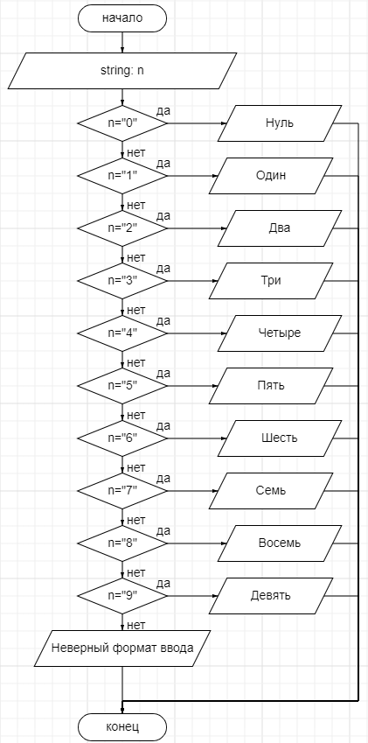

# Листинг

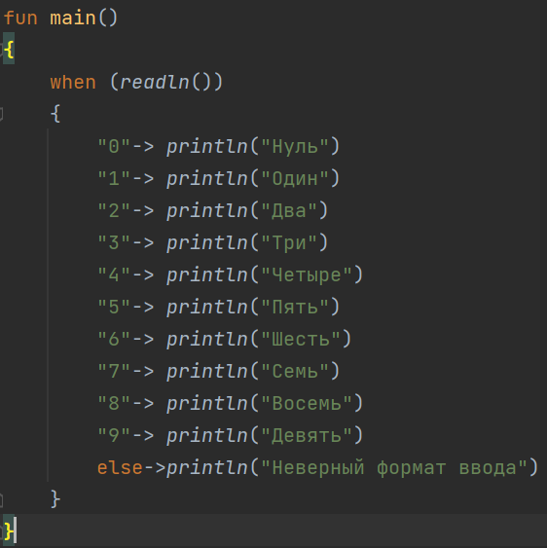

# Тестовые ситуации

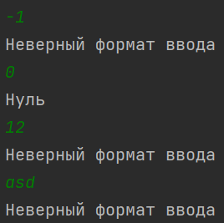

# Задание2

Напишите when выражение, которое принимает возраст как

целое число и выводит стадию жизни, относящуюся к данному возрасту

Входные данные: на вход дается Int: age

Выходные данные: на экран выводится соответствующее название

# Блок схема

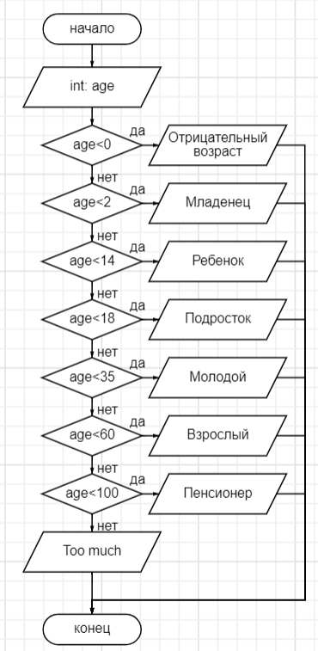

# Листинг

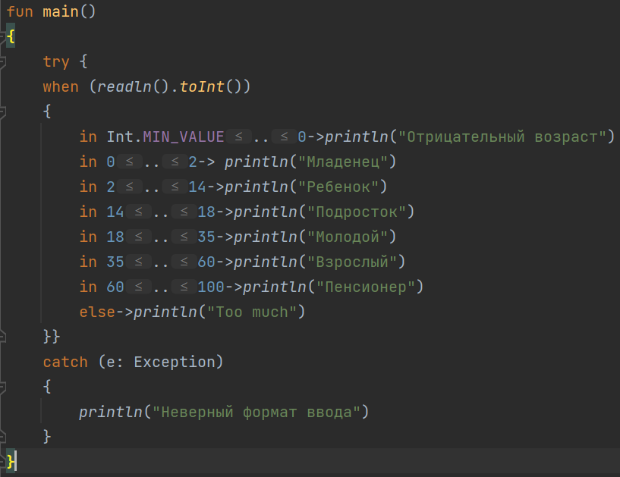

# Тестовые ситуации

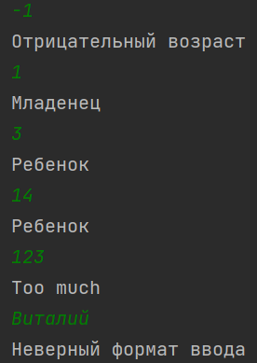

# Вывод

В данной практической работе я научился пользоваться ветвлениями в Kotlin (when и if).